七俱胝佛母心大准提陀羅尼

七俱胝准提大身陀羅尼
(又名「尊那菩薩真言」)

－－果濱 梵音編校－－

卍：《七俱胝准提大身咒》的「完整咒文」出現在《房山石經》第二十七冊頁405-406。及《房山石經》第二十八冊【釋教最上乘祕密藏陀羅尼】頁45-46上。翻譯此咒者為中天竺 摩竭陀國 那爛陀寺三藏賜紫 多羅句缽多 譯

卍：另據西天三藏 法賢 奉詔譯的《佛說瑜伽大教王經‧卷五‧護摩品第九》(詳《大正藏》第十八冊頁580下－581上)中的「尊那菩薩真言」，其咒文內容與《房山石經》的「七俱胝准提大身咒」約有9成5的相似率，「尊那菩薩真言」咒文內容前面少了「禮敬三寶」、「禮敬一切諸佛菩薩」、「禮敬聖大准提」等，其完整性不如《房山石經》的內容。

據藍吉富的《準提信仰札記》中云：「西藏佛教之中，原本也曾傳入準提法。元代慶吉祥所編的《至元法寶勘同總錄》（卷四，編號 575 至 577 ）中，曾著錄《西藏大藏經》中已有相當於「地婆訶羅」與「金剛智」所譯的二部《準提法儀軌》，以及「多羅句缽多」譯的《七俱胝佛母心大准提陀羅尼經》(註：在《房山石經》的【釋教最上乘祕密藏陀羅尼】則名為「七俱胝准提大身陀羅尼」)。在《德格版西藏大藏經》中（編號 613 ‧ 984 ），也收有類似的譯本，可見此法至遲在元代已經傳入西藏。只是傳習者少，因此在藏傳「寧瑪、薩迦、噶舉、格魯」四大派中，罕見有傳習此法者。逝世於 1987 年的藏密弘揚者陳健民居士，生前曾告訴筆者：他修習藏密多年，從未見過藏傳各派上師有人弘揚準提法。此法在西藏之少人問津，此又一證。
關於印度的準提法流傳情形，由於文獻不足，已不得其詳。不過可以確定的是這一法門確是傳自印度，而非中亞諸國。因為譯出相關經典的四位譯師之中，有三位（地婆訶羅、善無畏、金剛智）都是中印度人，而另一位（不空）雖是錫蘭（師子國）人，但卻是早年（十三、四歲時）即禮金剛智為師。因此，這四人所攜來的梵本應該是來自印度，而非中亞。
此外，在印度奧里薩（ Orissa ）省的拉特那基利地方也曾發現有準提菩薩像（參見佐和隆研《密教美術的原像》 176 頁，1982 年法藏館版）。這一造像史實，也可以反映出對準提菩薩的崇拜與信仰，在印度確實是曾經存在過的。

七俱胝佛母准提大明陀羅尼：
曩謨颯哆喃‧三藐三沒馱‧俱胝喃‧怛你也（二合）他‧唵‧左麗‧祖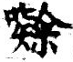‧蹲泥‧娑婆訶‧

解穢真言：

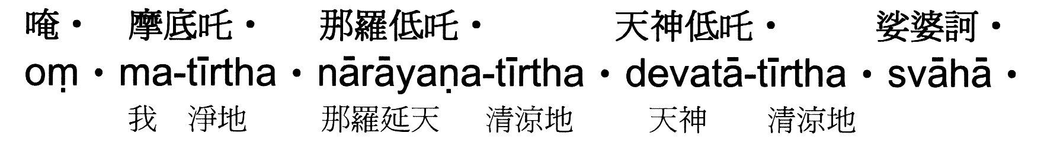

加持數珠真言：
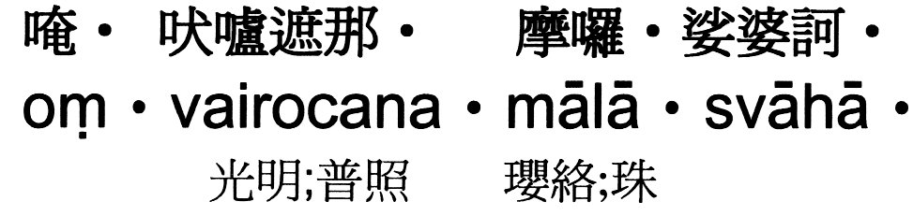

七俱胝啟請文：
稽首歸誠蘇悉地。頭面頂禮七俱胝。
恆沙佛母大准提。願放毫光攝念我。
我今誓願求成佛。專心念此准提王。
梵王帝釋及諸天。八部龍神願加護。
若有毫釐合聖意。普施一切諸有情。
慈悲布施生歡喜。十方諸佛盡來聽。
道場清淨不思議。天魔地魔依咒勑。
五部金剛四天王。共結總持三昧界。
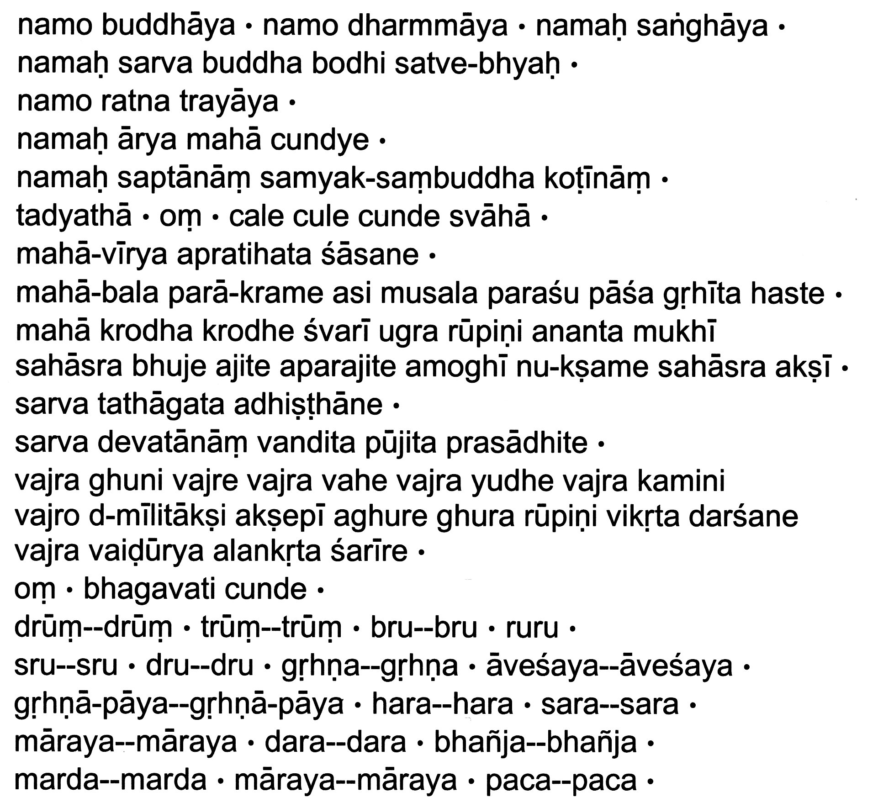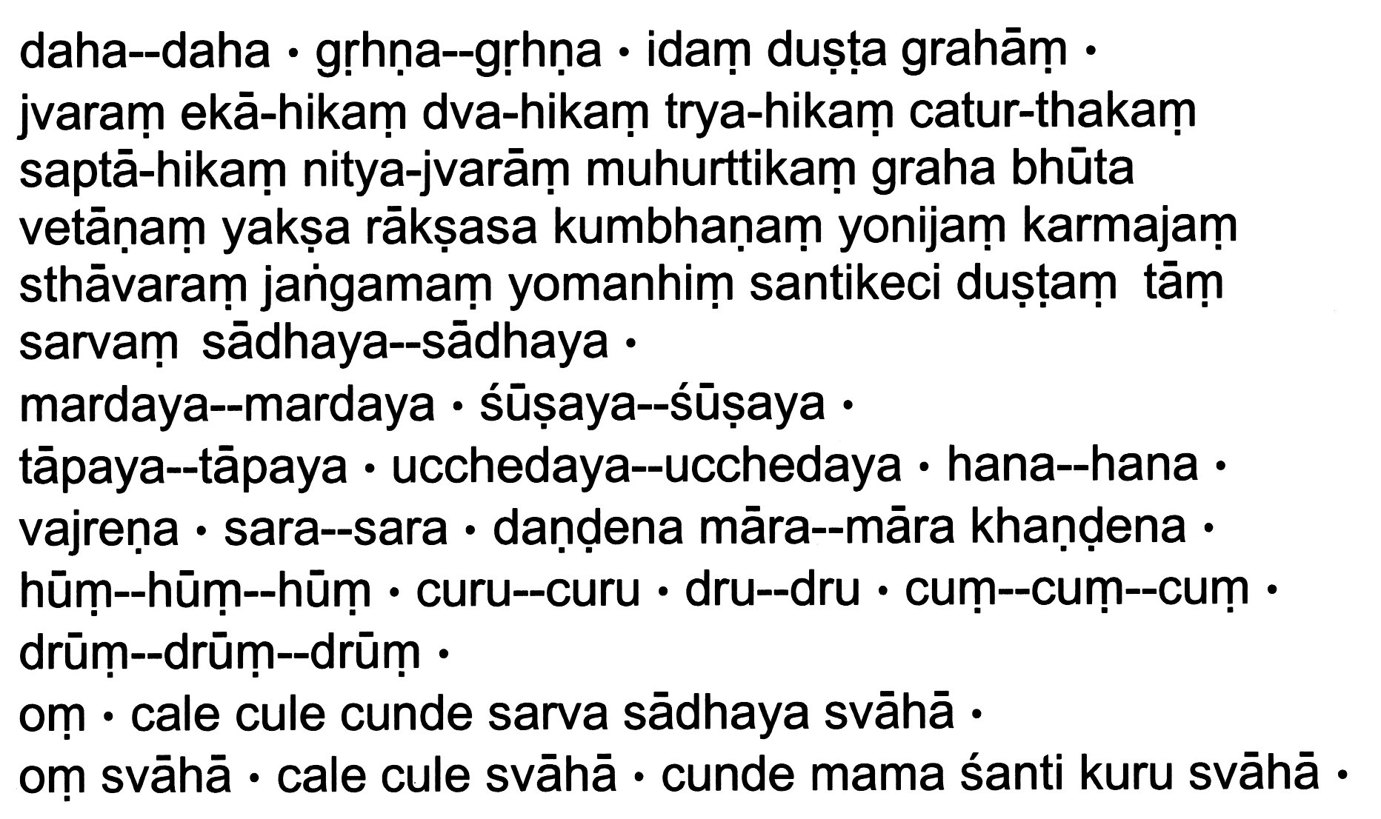
咒義略說—僅供參考
